TRƯỜNG ĐẠI HỌC MỎ - ĐỊA CHẤT

KHOA CÔNG NGHỆ THÔNG TIN

-----***-----



Phân tích và thiết kế hệ thống

TÌM HIỂU VỀ HỆ THỐNG QUẢN LÝ SINH VIÊN HUMG

|  |  |
| --- | --- |
| Giảng viên hướng dẫn:  Sinh viên thực hiện:  Mã lớp học phần: 7080113 | GV.ThS Nguyễn Thị Hải Yến  1.Bùi Đức Thắng - 2121050765 (nhóm trưởng)  2. Nguyễn Văn thiện - 2121051573  3. Nguyễn Xuân Phúc - 2121050762 |

**Hà Nội – 2024**

**Phân chia nhiệm vụ công việc:**

|  |  |  |  |
| --- | --- | --- | --- |
| **Mã sinh viên** | **Họ và Tên** | **Công việc** | **Nhận xét** |
| 2121050765 | Bùi Đức Thắng  (Nhóm trưởng) | Làm Phần 1 và Phần 2 chương 1 mô tả bài toán nghiệp vụ, chương 2 Xây dựng mô hình nghiệp vụ, tìm kiếm tài liệu, làm báo cáo word |  |
| 2121051573 | Nguyễn Văn Thiện | Làm Phần 1 và Phần 2 chương 3 xây dựng mô hình tiến trình nghiệp vụ và chương 4 xây dựng mô hình thực thể mối quan hệ (ERM) , tìm kiếm tài liệu, làm báo cáo word |  |
| 2121050762 | Nguyễn Xuân Phúc | Làm Phần 1 Phần 2 chương 5 xây dựng mô hình dữ liệu quan hệ và 6 thiết kế giao diện, xây dựng CSDL, tìm kiếm tài liệu. |  |

**LỜI NÓI ĐẦU**

Công nghệ thông tin đã và đang được áp dụng rộng rãi trong nhiều lĩnh vực như công nghiệp, dịch vụ, khoa học, chính trị, tổ chức chính phủ và nhiều lĩnh vực khác. Thực tế này đã thúc đẩy yêu cầu mau chóng áp dụng công nghệ thông tin vào ngành giáo dục. Tuy nhiên, ở Việt Nam, ứng dụng của công nghệ thông tin vào giáo dục đã được xem xét từ nhiều năm qua nhưng hầu hết các hoạt động nghiên cứu và giao tiếp, liên lạc giữa nhà trường, giáo viên và sinh viên vẫn dựa trên phương thức truyền thống. Vì thế, vẫn còn nhiều hạn chế trong việc trao đổi thông tin và quản lý sinh viên, đòi hỏi một giải pháp hợp lý hơn để quản lý và trao đổi thông tin học tập một cách hiệu quả. Giải pháp tối ưu chính là sử dụng các phần mềm quản lý thông tin sinh viên. Trên cơ sở lý thuyết được học trên lớp và thông tin tìm hiểu về các hệ thống quản lý thông tin nói chung và quản lý thông tin sinh viên nói riêng. Nhóm chúng em dưa ra đề tài : ***“Phân tích thiết kế hệ thống quản lý sinh viên HUMG”****.*

Nhóm thực hiện chúng em xin chân thành cảm ơn sự giúp đỡ của cô Nguyễn Thị Hải Yến, người đã tận tình hướng dẫn và giúp đỡ chúng em hoàn thành bài tập này. Sự chỉ dẫn và hỗ trợ của cô là nguồn động viên lớn giúp chúng em hoàn thành đề tài này một cách tốt nhất.

**TÓM TẮT NỘI DUNG ĐỒ ÁN MÔN HỌC**

Phần 1: Khởi tạo và lập kế hoạch dự án

1. Khái quát về hệ thống quản lý sinh viên HUMG:

* Giới thiệu về trường Đại học Mỏ - Địa chất (Hanoi University of Mining and Geology - HUMG).
* Tổng quan về việc quản lý sinh viên của trường, bao gồm các thông tin cần thiết phục vụ công tác quản lý, quản lý dữ liệu khi nhập học, quản lý sinh viên trong quá trình học tập, hỗ trợ sinh viên bị cảnh báo học tập, quản lý sinh viên nội trú và ngoại trú, và xử lý các sai sót trong quản lý sinh viên.
* Tham khảo các tài liệu liên quan.

1. Phỏng vấn và khảo sát:

* Thực hiện các cuộc phỏng vấn với đối tượng sử dụng hệ thống để đánh giá hiệu quả của hệ thống hiện tại.
* Khảo sát đánh giá của người dùng về hệ thống quản lý sinh viên hiện tại.

Phần 2: Phân tích và thiết kế hệ thống

1. Mô tả bài toán nghiệp vụ:

* Hệ thống quản lý sinh viên của HUMG được thiết kế để quản lý thông tin và các hoạt động liên quan đến sinh viên. Phòng đào tạo và phòng công tác chính trị đóng vai trò chính trong việc quản lý dữ liệu của hệ thống.
* Hệ thống cung cấp cho cán bộ quản lý, giảng viên và sinh viên các công cụ để quản lý thông tin cá nhân, học tập, và các hoạt động ngoại khóa.

1. Xây dựng mô hình tiến trình nghiệp vụ và thực thể mối quan hệ (ERM):

* Biểu đồ luồng dữ liệu mức 0 và mức 1, mô hình thực thể với các mối quan hệ giữa các thực thể như khoa, ngành, lớp, sinh viên, điểm số, đăng ký môn học và sai phạm.
* Chuyển ERM sang mô hình quan hệ, xây dựng bảng liên kết các mô hình.

1. Thiết kế giao diện và xây dựng cơ sở dữ liệu:

* Xây dựng cơ sở dữ liệu với các bảng như khoa, ngành, lớp, sinh viên, và các bảng liên kết khác.
* Thiết kế giao diện người dùng cho hệ thống quản lý sinh viên.

Kết luận:

Cần xây dựng một hệ thống quản lý sinh viên mới hoàn thiện hơn, đáp ứng được các nhu cầu của người dùng. Hệ thống cần phải có khả năng lưu trữ và quản lý thông tin sinh viên, cung cấp khả năng đăng ký học phần, quản lý kết quả học tập, và tích hợp với các hệ thống khác trong trường như hệ thống tài chính, thư viện, và hệ thống quản lý khóa học.

**MỤC LỤC**

PHẦN 1: KHỞI TẠO VÀ LẬP KẾ HOẠCH DỰ ÁN 9

1. Khái quát về hệ thống quản lý sinh viên HUMG 9

1.1. Giới thiệu về trường đại học mỏ địa- chất (Hanoi University of Mining and Geology- HUMG) 9

1.2. Tổng quan về việc quản lý sinh viên của trường 11

**1.2.1. Các thông tin về sinh viên phục vụ công tác quản lý 11**

**1.2.2. Quản lý dữ liệu, thông tin khi nhập học 11**

**1.2.3. Quản lý sinh viên trong quá trình học tập, cảnh báo học tập 11**

**1.2.4. Hỗ trợ sinh viên bị cảnh báo học tập 13**

**1.2.5. Xử lý học tập 13**

**1.2.6. Quản lý sinh viên nội trú 14**

**1.2.7. Quản lý sinh viên ngoại trú 14**

**1.2.8. Xử lý các sai sót, vướng mắc trong quản lý sinh viên 15**

1.3. Tài liệu tham khảo 17

2. Phỏng vấn về tính hiệu quả của hệ thống hiện tại 18

2.1. Giới thiệu về đối tượng phỏng vấn 18

2.2. Chi tiết về cuộc phỏng vấn 18

2.3. Dữ liệu thu được từ cuộc phỏng vấn 18

3. Khảo sát đánh giá của người dùng về hệ thống hiện tại: 19

3.1. Đối tượng khảo sát 19

3.2. Chi tiết của bài khảo sát 19

3.3. Kết quả của bài khảo sát 21

4. Kết luận 26

PHẦN 2: PHÂN TÍCH VÀ THIẾT KẾ HỆ THỐNG 28

1. Mô tả bài toán nghiệp vụ 28

1.1. Mô tả bài toán 28

1.2. Hồ sơ dữ liệu 29

1.3. Phân tích bài toán 31

2. Xây dựng mô hình nghiệp vụ 33

2.1. Biểu đồ ngữ cảnh 33

2.2. Biểu đồ phân rã chức năng 34

2.3. Biểu đồ phân rã chức năng 36

2.4. Mô tả chức năng lá 37

2.5. Các hồ sơ sủ dụng 40

2.6. Biểu đồ ma trận thực thể chức năng 40

2.7. Biểu đồ hoạt động 44

3.Xây dựng mô hình tiến trình nghiệp vụ 46

3.1 Biểu đồ luồng dữ liệu mức 0 47

3.2 Các biểu đồ luồng dữ liệu vật lý mức 1 48

**3.2.1. Biểu đồ tiến trình “Quản lý nhân thân sinh viên” 49**

**3.2.2. Biểu đồ tiến trình “Quản lý môn học ” 50**

**3.2.3. Biểu đồ tiến trình “Quản lý quá trình đào tạo” 51**

**3.2.4. Biểu đồ tiến trình “Quản lý thông báo kết quả” 52**

**3.2.5. Biểu đồ tiến trình “Quản lý sai sót” 53**

**3.2.6. Biểu đồ tiến trình “Thông báo” 54**

4. Xây dựng mô hình thực thể mối quan hệ (ERM) 54

4.1. Các thực thể 54

4.2. Mô hình thực thể với mối quan hệ 55

**4.2.1. Mô hình thực thể với mối quan hệ “Khoa với ngành” 55**

**4.2.2. Mô hình thực thể với mối quan hệ “Ngành với lớp” 55**

**4.2.3. Mô hình thực thể với mối quan hệ “Lớp với sinh viên” 56**

**4.2.4. Mô hình thực thể với mối quan hệ “Sinh viên với điểm” 57**

**4.2.5. Mô hình thực thể với mối quan hệ “Quản lý đào tạo” 58**

**4.2.6. Mô hình thực thể với mối quan hệ “Sinh viên với đăng kí môn” 59**

**4.2.7. Mô hình thực thể với mối quan hệ “Sinh viên với sai phạm” 59**

4.3. Mô hình thực thể với mối quan hệ ERM 60

5. Xây dựng mô hình dữ liệu quan hệ 60

5.1 Chuyển ERM sang mô hình quan hệ, chuẩn hoá các quan hệ 61

5.2 Bảng xác định các liên kết 61

5.3 Bảng liên kết các mô hình 62

6. Thiết kế giao diện, xây dựng CSDL 63

6.1 Xây dựng cơ sở dữ liệu 63

**6.1.1. Bảng Khoa 63**

**6.1.2. Bảng ngành 63**

**6.1.3. Bảng lớp 63**

**6.1.4. Bảng sinh viên 64**

**6.1.5. Bảng môn học 64**

**6.1.6. Bảng học kỳ- năm học 64**

**6.1.7. Bảng điểm 65**

**6.1.8. Bảng niên khóa 65**

**6.1.9. Bảng môn của ngành 65**

**6.1.10. Bảng đăng ký môn 65**

**6.1.11. Bảng sai phạm 66**

**6.1.12. Mối quan hệ giữa các bảng 66**

6.2 Thiết kế giao diện 67

**6.2.1 Đăng nhập 67**

**6.2.2 Trang chủ 67**

**6.2.3 Quản lý khoa 68**

**6.2.4 Quản lý lớp 68**

**6.2.5. Quản lý sinh viên 69**

**6.2.6. Quản lý giảng viên 70**

**6.2.7. Quản lý điểm 70**

**6.2.8. Điểm danh 71**

# PHẦN 1: KHỞI TẠO VÀ LẬP KẾ HOẠCH DỰ ÁN

1. Khái quát về hệ thống quản lý sinh viên HUMG
   1. ***Giới thiệu về trường đại học mỏ địa- chất (Hanoi University of Mining and Geology- HUMG)***

Trường Đại học Mỏ - Địa chất (Hanoi University of Mining and Geology) là trường đại học công lập, thành lập năm 1966, đã được công nhận đạt chuẩn chất lượng giáo dục; là trường đại học kỹ thuật đa ngành, nhiều năm liền giữ vị trí top 10 của bảng xếp hạng các trường đại học uy tín Việt Nam do Webometrics bình chọn, top 20 các cơ sở nghiên cứu có nhiều công bố quốc tế nhất Việt Nam.

Sứ mạng:

Trường Đại học Mỏ - Địa chất có sứ mạng đào tạo nguồn nhân lực có chất lượng cao, nghiên cứu khoa học và chuyển giao công nghệ thuộc các lĩnh vực khoa học Trái đất và Mỏ, cũng như các lĩnh vực khoa học khác, đáp ứng nhu cầu xã hội, phục vụ sự nghiệp Công nghiệp hóa, Hiện đại hóa và hội nhập kinh tế quốc tế của đất nước.

Tầm nhìn:

Trường Đại học Mỏ - Địa chất từng bước phấn đấu đến năm 2020 trở thành trường đại học trọng điểm phát triển đa ngành và có tính đặc thù; có uy tín trong cả nước và khu vực, với quy mô đào tạo từ 25000 - 30.000 sinh viên (quy đổi) thuộc các hệ đào tạo; bồi dưỡng nguồn nhân lực chất ượng cao về lĩnh vực điều tra và nghiên cứu cơ bản trên lãnh thổ Việt Nam; là trung tâm nghiên cứu khoa học và chuyển giao công nghệ về khoa học trái đất, mỏ và các lĩnh vực khoa học khác; là nơi có nhiều chuyên gia, giảng viên có trình độ cao đứng hàng đầu trong cả nước về lĩnh vực Mỏ, Địa chất, Trắc địa - Bản đồ, Dầu khí, Công nghệ Thông tin, Kinh tế - Quản trị Kinh doanh, Xây dựng, đặc biệt là xây dựng các công trình ngầm, và Môi trường.

Nhà trường không ngừng mở rộng hợp tác quốc tế về đào tạo đại học và sau đại học, nghiên cứu khoa học, cung ứng dịch vụ tư vấn, liên kết đào tạo bằng tiếng nước ngoài theo chương trình tiên tiến và chương trình chất lượng cao với các trường đại học có uy tín trong khu vực và quốc tế; phát triển các ngành và chuyên ngành mới nghiên cứu về biển, môi trường, các ngành giao thoa giữa các công nghệ khai thác, chế biến và sử dụng hợp lý nguồn tài nguyên của đất nước; xây dựng một số viện nghiên cứu chuyên ngành trong Nhà trường, củng cố và hoàn thiện cơ sở đào tạo chính quy ngoài trường; quy hoạch và xây dựng trường hiện đại, tiên tiến có hệ thống phòng thí nghiệm trọng điểm chuyên ngành, hệ thống thư viện hiện đại, hệ thống phòng học đa năng, hệ thống phục vụ đào tạo hoàn chỉnh tầm cỡ quốc gia và trở thành cơ sở đào tạo đại học đa ngành, đa lĩnh vực theo hệ thống tín chỉ, đáp ứng nhu cầu xã hội, hội nhập khu vực và thế giới. Phấn đấu đến năm 2030, Trường Đại học Mỏ - Địa chất trở thành trường Đại học định hướng nghiên cứu có thương hiệu trong nước và khu vực.

Các khoa:

Trong giai đoạn hiện nay hệ thống cấp Khoa trong Trường Đại học Mỏ - Địa chất được hình thành trên cơ sở chuyên ngành hoặc nhóm chuyên ngành, bao gồm các khoa:

|  |  |  |  |
| --- | --- | --- | --- |
| alt | [Khoa Khoa học cơ bản](https://humg.edu.vn/gioi-thieu/co-cau-to-chuc/cac-khoa/Pages/khoa-khoa-hoc-co-ban.aspx) | alt | [Khoa Công nghệ thông tin](https://humg.edu.vn/gioi-thieu/co-cau-to-chuc/cac-khoa/Pages/khoa-cong-nghe-thong-tin.aspx) |
| alt | [Khoa Mỏ](https://humg.edu.vn/gioi-thieu/co-cau-to-chuc/cac-khoa/Pages/khoa-mo.aspx) | alt | [Khoa Kinh tế & Quản trị kinh doanh](https://humg.edu.vn/gioi-thieu/co-cau-to-chuc/cac-khoa/Pages/khoa-kinh-te-va-quan-tri-kinh-doanh.aspx) |
| alt | [Khoa Khoa học Kỹ thuật địa chất](https://humg.edu.vn/gioi-thieu/co-cau-to-chuc/cac-khoa/Pages/khoa-khoa-hoc-va-ky-thuat-dia-chat.aspx) | alt | [Khoa Lý luận Chính trị](https://humg.edu.vn/gioi-thieu/co-cau-to-chuc/cac-khoa/Pages/khoa-ly-luan-chinh-tri.aspx) |
| alt | [Khoa Trắc địa - Bản đồ và quản lý đất đai](https://humg.edu.vn/gioi-thieu/co-cau-to-chuc/cac-khoa/Pages/khoa-trac-dia-ban-do-va-quan-ly-dat-dai.aspx) | alt | [Khoa Giáo dục Quốc phòng](https://humg.edu.vn/gioi-thieu/co-cau-to-chuc/cac-khoa/Pages/khoa-giao-duc-quoc-phong.aspx) |
| alt | [Khoa Dầu khí](https://humg.edu.vn/gioi-thieu/co-cau-to-chuc/cac-khoa/Pages/khoa-dau-khi-nang-luong.aspx)[và Năng lượng](https://humg.edu.vn/gioi-thieu/co-cau-to-chuc/cac-khoa/Pages/khoa-dau-khi-nang-luong.aspx) | alt | [Khoa Cơ điện](https://humg.edu.vn/gioi-thieu/co-cau-to-chuc/cac-khoa/Pages/khoa-co-dien.aspx) |
| alt | [Khoa Xây dựng](https://humg.edu.vn/gioi-thieu/co-cau-to-chuc/cac-khoa/Pages/khoa-xay-dung.aspx) | alt | [Khoa Môi trường](https://humg.edu.vn/gioi-thieu/co-cau-to-chuc/cac-khoa/Pages/khoa-moi-truong.aspx) |

* 1. ***Tổng quan về việc quản lý sinh viên của trường***
     1. ***Các thông tin về sinh viên phục vụ công tác quản lý***

Các dữ liệu để quản lý sinh viên trong quá trình học tập tại Trường Đại học Mỏ - Địa chất (sau đây gọi là dữ liệu của sinh viên) gồm: họ tên, mã số sinh viên, ngày, tháng, năm sinh, nơi sinh, điểm học tập, điểm rèn luyện, thông tin tham gia các hoạt động đoàn thể, sinh hoạt đoàn, sinh hoạt lớp, dữ liệu học phí ...

* + 1. ***Quản lý dữ liệu, thông tin khi nhập học***

1. Ngoài dữ liệu cập nhật online, khi nhập học, sinh viên nộp hồ sơ cho Phòng Công tác Chính trị - Sinh viên gồm: Sơ yếu lý lịch của sinh viên có xác nhận của địa phương nơi gia đình sinh viên cư trú, bản kê khai thông tin cá nhân của sinh viên, hồ sơ học sinh sinh viên để hoàn thiện đầy đủ thông tin cá nhân của sinh viên.

2. Sau khi bắt đầu học kỳ 1 tuần, sinh viên thực hiện khai báo thông tin về nơi cư trú. Phiếu khai báo thông tin về nơi cư trú phải được nộp cho lớp trưởng để tổng hợp thông tin sinh viên nội trú, ngoại trú.

3. Trong vòng 2 tuần kể từ khi nhập học, lớp trưởng nộp đầy đủ các giấy tờ theo mẫu được quy định tại Phụ lục 2.2 và Phụ lục 2.3 cho Phòng Công tác Chính trị - Sinh viên. Phòng Công tác Chính trị - Sinh viên thực hiện số hóa, cập nhật các thông tin này lên hệ thống phần mềm quản lý đào tạo Edusoft của toàn trường, thực hiện lưu trữ các văn bản này để đối chiếu khi cần thiết.

4. Quy trình thu thập và xử lý dữ liệu sinh viên được thực hiện như trên hình 2.

* + 1. ***Quản lý sinh viên trong quá trình học tập, cảnh báo học tập***

1. Các đơn vị có trách nhiệm chủ động tham gia vào công tác quản lý sinh viên bao gồm: Phòng Công tác Chính trị - Sinh viên, Phòng Đào tạo Đại học, Phòng Đào tạo Sau đại học, Trung tâm Dịch vụ; Khoa chủ quản, Bộ môn chủ quản, GVCN; Đoàn Thanh niên, Hội sinh viên và các đơn vị liên quan khác. 5

2. Không muộn hơn 4 tuần sau khi kết thúc học kỳ chính, Phòng Công tác Chính trị - Sinh viên chủ trì kết hợp cùng Khoa chủ quản, Đoàn Thanh niên, GVCN và cố vấn học tập tổng hợp dữ liệu của sinh viên để phát hiện kịp thời sinh viên có dấu hiệu bất thường trong kết quả học tập của học kỳ. Dữ liệu bất thường gồm: kết quả học tập yếu kém, bị cấm thi nhiều học phần, nợ hoặc vi phạm quy định về đóng học phí, không tham gia sinh hoạt Đoàn.... Danh sách những sinh viên thuộc diện này được sử dụng để phân tích, thực hiện cảnh báo học tập sớm, đồng thời để Phòng Công tác Chính trị - Sinh viên gửi thông báo về cho gia đình của sinh viên bằng thư và tin nhắn SMS qua điện thoại.

3. Không muộn hơn 2 tuần sau khi bắt đầu học kỳ chính, Phòng Công tác Chính trị - Sinh viên chủ trì kết hợp với Khoa chủ quản, Đoàn thanh niên, GVCN và cố vấn học tập tổng hợp các dữ liệu của sinh viên để phát hiện kịp thời sinh viên có dấu hiệu bất thường trong đăng ký khối lượng học tập của học kỳ. Dữ liệu bất thường gồm: không đăng ký đủ khối lượng học tập để duy trì tiến độ học tập hoặc vi phạm Quy định về quy chế đào tạo, vẫn nợ hoặc vi phạm quy định về đóng học phí, không tham gia sinh hoạt lớp, không có điểm rèn luyện, không tham gia sinh hoạt Đoàn...Danh sách những sinh viên thuộc diện này được sử dụng để phân tích, thực hiện cảnh báo học tập sớm, đồng thời Phòng Công tác Chính trị - Sinh viên thực hiện thông báo về cho gia đình của sinh viên bằng thư hoặc tin nhắn SMS qua điện thoại.

4. Phòng Công tác Chính trị - Sinh viên tiếp nhận các phản hồi của gia đình sinh viên, đề xuất giải pháp hỗ trợ những sinh viên vẫn có mong muốn được học tập/cải thiện kết quả học tập; báo cáo Ban Giám hiệu. Danh sách sinh viên cảnh báo được phân loại theo ngành/chuyên ngành bàn giao cho Phòng Đào tạo Đại học, các Khoa chủ quản, GVCN của ngành/chuyên ngành để sàng lọc trước khi xử lý. Đồng thời GVCN và Khoa chủ quản có kế hoạch hỗ trợ (đăng ký môn học, hoàn tất học phí, tư vấn thiết kế chương trình học tập của 2 học kỳ liền kề) đối với sinh viên thuộc danh sách cảnh báo học tập. Việc hỗ trợ được thực hiện không muộn hơn 2 tuần tính đến giữa học kỳ tiếp theo. Danh sách này cũng đồng thời phải được cập nhật vào danh sách lớp quản lý sinh viên để hỗ trợ GVCN trong việc quản lý lớp, quản lý sinh viên. 5. Quy trình cảnh báo kết quả học tập được thực hiện như hình 3, phụ lục 1, quy trình thông báo kết quả học tập cho gia đình thực hiện như hình 4, phụ lục 1.

* + 1. ***Hỗ trợ sinh viên bị cảnh báo học tập***

1. Việc hỗ trợ sinh viên bị cảnh báo học tập cần căn cứ vào đơn đề nghị của gia đình sinh viên. Các tác vụ hỗ trợ có thể thực hiện gồm: Hỗ trợ sinh viên đăng ký khối lượng học tập phù hợp, hỗ trợ sinh viên lập kế hoạch học tập phù hợp.

2. Sau mỗi học kỳ, kết quả học tập của sinh viên thuộc diện cảnh báo học tập cần được tổng hợp vào từ điển cảnh báo học tập (theo mẫu quy định tại Phụ lục 2.5 của quyết định này). Căn cứ dữ liệu sinh viên trong danh sách cảnh báo học tập, GVCN sẽ đề xuất đưa sinh viên ra khỏi danh sách cảnh báo học tập hoặc giữ nguyên danh sách. Danh sách tổng hợp sinh viên thuộc diện được đưa khỏi danh sách cảnh báo học tập cần được ban hành không muộn hơn 4 tuần khi kết thúc học kỳ.

3. Quy trình hỗ trợ sinh viên như hình 5, phụ lục 1.

* + 1. ***Xử lý học tập***

1. Trước khi ban hành danh sách xử lý học tập chính thức trình Ban Giám hiệu phê duyệt, Phòng Đào tạo Đại học căn cứ dữ liệu học tập của sinh viên, gửi danh sách dự kiến sẽ xử lý học tập để Khoa chủ quản, Phòng Công tác Chính trị - Sinh viên thực hiện đối soát. Dữ liệu để đối soát là dữ liệu được quy định tại Điều 10 của Quy chế này.

2. Không chậm hơn 1 tuần kể từ khi nhận được danh sách dự kiến xử lý học tập của phòng Đào tạo Đại học, các Khoa chủ quản và Phòng Công tác Chính trị - Sinh viên phải phản hồi ý kiến bằng văn bản để Phòng Đào tạo Đại học tham mưu cho Lãnh đạo Nhà trường ra các quyết định xử lý học tập. Phòng Đào tạo Đại học phải chịu trách nhiệm vì tính chính xác đối với văn bản tham mưu cho Ban Giám hiệu ban hành.

3. Kết thúc quá trình xử lý học tập, căn cứ quyết định xử lý học tập của Lãnh đạo Nhà trường, các đơn vị cần thực hiện các nhiệm vụ theo quy định tại chương II quy chế này. Phòng Hành chính tổng hợp sau khi đóng dấu vào các văn bản, quyết định xử lý học tập, phối hợp phòng Đào tạo Đại học chuyển các văn bản, quyết định xử lý học tập đến Khoa chủ quản, phòng Công tác Chính trị - Sinh viên (để thông báo về gia đình và địa phương nơi người học cư trú, theo mẫu tại Phụ lục 2.5 và Phụ lục 2.6). Phòng Đào tạo Đại học khóa quyền truy cập tài khoản cá nhân trên cổng thông tin điện tử về đào tạo của Nhà trường đối với người học bị xử lý học tập.

4. Quy trình xử lý học tập được thực hiện theo hình 6, phụ lục 1.

* + 1. ***Quản lý sinh viên nội trú***

1. Khi sinh viên đến cư trú tại KTX, Ban quản lý KTX yêu cầu sinh viên khai báo các thông tin theo quy định.

2. Định kỳ 1 tháng/1 lần Ban quản lý KTX cập nhật dữ liệu về sinh viên ở KTX và phối hợp với với Phòng Công tác Chính trị - Sinh viên để đồng bộ với dữ liệu lưu tại Phòng Công tác Chính trị - Sinh viên.

3. Ban quản lý KTX phối hợp cùng các đơn vị chức năng có các biện pháp giáo dục toàn diện cho sinh viên trong khu nội trú, bảo đảm an ninh chính trị và trật tự xử lý kịp thời các vụ việc xảy ra có liên quan. Tổ chức đối thoại với sinh viên thường xuyên để nắm bắt, giải quyết nguyện vọng chính đáng của sinh viên.

4. Quy trình quản lý sinh viên nội trú được thực hiện như trên hình 7, phụ lục 1

* + 1. ***Quản lý sinh viên ngoại trú***

1. Sinh viên không ở KTX, Phòng Công tác Chính trị - Sinh viên quản lý dữ liệu của sinh viên theo quy định tại điều 11 quy chế này.

2. Phòng Công tác Chính trị - Sinh viên phối hợp với công an, chính quyền địa phương nơi có sinh viên của Nhà trường thường trú hoặc đang tạm trú để theo dõi sát 7 sao thông tin của sinh viên đảm bảo an ninh chính trị, an toàn xã hội đối với sinh viên ngoại trú, hướng dẫn sinh viên nghiêm chỉnh chấp hành luật pháp của Nhà nước, nội quy, quy chế của Nhà trường và quy định của chính quyền địa phương.

3. Phòng Công tác Chính trị - Sinh viên xác nhận cho sinh viên (nếu SV có đề nghị) ở ngoại trú để công an phường (xã, thị trấn) có cơ sở giải quyết cho đăng ký tạm trú.

4. Quy trình quản lý sinh viên ngoại trú được thực hiện như trên hình 8, phụ lục 1.

* + 1. ***Xử lý các sai sót, vướng mắc trong quản lý sinh viên***

1. Thực hiện nghiêm nguyên tắc đơn vị đầu mối tham mưu (ký nháy) chịu trách nhiệm về những sai sót trong các văn bản ban hành và trong các công việc thuộc chức năng, nhiệm vụ của đơn vị.

2. Các đơn vị cần nêu cao tinh thần trách nhiệm phục vụ sinh viên. Ngay khi phát hiện ra những sai sót trong các văn bản hoặc trong các công việc liên quan, cần thông báo cho đơn vị đầu mối, chủ trì, đồng thời báo cáo Ban Giám hiệu để kịp thời xử lý.

3. Đối với các sai sót, vướng mắc thuộc các đầu công việc được quy định xử lý tại Bộ phận một cửa, sinh viên đến Bộ phận một cửa để đề nghị giải quyết theo quy định.

4. Đối với các sai sót, vướng mắc chưa được quy định giải quyết tại Bộ phận một cửa, sinh viên đến trực tiếp phòng chức năng hoặc liên hệ qua Bộ phận một cửa để được tiếp tục hướng dẫn giải quyết. Các đơn vị sau khi nhận được đề nghị xử lý sai sót, vướng mắc liên quan đến sinh viên cần có hướng dẫn rõ ràng và xử lý dứt điểm cho sinh viên. 5. Sau khi thực hiện theo quy định tại Khoản 3 và Khoản 4 Điều này mà vấn đề vẫn chưa được giải quyết thì sinh viên có thể gặp trực tiếp (hoặc email, gọi điện) Lãnh đạo Phòng Công tác chính trị - Sinh viên hoặc Ban Giám hiệu để được giải quyết. 6. Quy trình xử lý các sai sót, vướng mắc được thực hiện như trên hình 9, phụ lục 1.

* 1. ***Tài liệu tham khảo***

Qui chế quản lý sinh viên Trường Đại Học Mỏ - Địa Chất: [Bấm vào đây](https://ctsv.humg.edu.vn/vi/laws/detail/QUY-CHE-QUAN-LY-SINH-VIEN-TRUONG-DAI-HOC-MO-DIA-CHAT-12/)

Qui chế đào tạo 768: [Bấm vào đây](https://ctsv.humg.edu.vn/vi/news/thong-bao/quy-che-dao-tao-768-ap-dung-cho-sinh-vien-he-tin-chi-140.html)

Giới thiệu về Trường Đại học Mỏ - Địa chất: [Bấm vào đây](https://humg.edu.vn/sinh-vien/Pages/sinh-vien-tuong-lai.aspx?ItemID=7067)

Thông báo và hướng dẫn cho sinh viên HUMG: [Bấm vào đây](https://ctsv.humg.edu.vn/vi/news/thong-bao-huong-dan/)

1. **Phỏng vấn về tính hiệu quả của hệ thống hiện tại:**
   1. ***Giới thiệu về đối tượng phỏng vấn***

Người tham gia phỏng vấn là 1 sinh viên năm tư chuyên ngành công nghệ phần mềm của trường HUMG và hiện tại cũng là hội trưởng của một lớp chuyên ngành đó nên cuộc phỏng vấn hứa hẹn sẽ giúp ta thu thập được rất nhiều dữ liệu quan trọng về hệ thống quản lý của trường.

* 1. ***Chi tiết về cuộc phỏng vấn***

Người hỏi: Xin chào bạn! Chúng mình đang tiến hành một cuộc khảo sát về hệ thống quản lý sinh viên của trường để cải thiện trải nghiệm người dùng. Không biết bạn có rảnh không, mình có vài câu hỏi muốn hỏi bạn như sau:

Câu hỏi: Bạn cảm thấy hệ thống quản lý sinh viên hiện tại đã đáp ứng đủ nhu cầu của mình chưa?

Câu hỏi: Theo bạn, hệ thống quản lý hiện có của trường có những điểm yếu nào

Câu hỏi: Nếu được phép, bạn muốn hệ thống quản lý sinh viên của trường có thêm những chức năng gì để cải thiện trải nghiệm sử dụng của mình?

Chúng mình cảm ơn sự đóng góp của bạn về cuộc khảo sát này. Chúc bạn có một ngày tốt lành

Video chi tiết cuộc phỏng vấn: [Bấm vào đây](https://drive.google.com/file/d/1Uq6q-M9CLSTufwHiih9PiYka2iGrn4nb/view?usp=sharing)

* 1. ***Dữ liệu thu được từ cuộc phỏng vấn***

Những điểm yếu của hệ thống quản lí sinh viên hiện tại :

1. Tốc độ truy cập chậm, hay xảy ra tình trạng lag, giật, đặc biệt vào giờ cao điểm
2. Hệ thống hỗ trợ trực tuyến còn hạn chế, sinh viên gặp khó khăn trong việc liên hệ với bộ phận hỗ trợ.
3. Thời gian phản hồi yêu cầu hỗ trợ chậm
4. Chất lượng hỗ trợ chưa tốt, nhân viên hỗ trợ chưa nắm rõ thông tin hệ thống.
5. Khả năng bảo mật thấp

Hệ thống quản lí sinh viên cần tích hợp thêm những chức năng sau :

1. Tích hợp hệ thống đánh giá và phản hồi từ sinh viên
2. Tích hợp với hệ thống tài chính và thanh toán trực tuyến
3. Tích hợp với hệ thống quản lý sự kiện và hoạt động ngoại khóa
4. Tích hợp với hệ thống quản lý giao tiếp và thông báo
5. Tích hợp với hệ thống thư viện số
6. **Khảo sát đánh giá của người dùng về hệ thống hiện tại**
   1. ***Đối tượng khảo sát***

Một lớp sinh viên chuyên ngành năm 4 đang theo học tại trường

* 1. ***Chi tiết của bài khảo sát***

Mục tiêu: Đánh giá sự hiệu quả của hệ thống quản lý hiện tại từ góc nhìn của người sử dụng.

Phương pháp: Sử dụng mẫu khảo sát trực tuyến với các câu hỏi đa lựa chọn.

Bài khảo sát đưa ra các câu hỏi và có 30 bạn sinh viên tham gia trả lời nhiệt tình và công tâm nhất. Các câu hỏi như sau:

Vui lòng cho biết mức độ hài lòng của bạn đối với các tính năng sau đây trong giao diện người dùng của hệ thống quản lý sinh viên:

a) Thiết kế giao diện (hình ảnh, cấu trúc, màu sắc, v.v.)

b) Dễ sử dụng và giao diện người dùng thân thiện

c) Tốc độ tải trang và thời gian đáp ứng

d) Các chức năng tìm kiếm và sắp xếp thông tin

e) Khả năng tương tác và phản hồi của giao diện

Đánh giá tính năng đăng ký học phần trong hệ thống:

a) Tính dễ dùng và thuận tiện khi đăng ký học phần

b) Khả năng tra cứu thông tin về các học phần và lịch học

c) Tính linh hoạt khi thay đổi đăng ký và rút học phần

d) Tính năng kiểm tra trùng lặp và hạn chế đăng ký

e) Cung cấp thông tin đầy đủ về số lượng sinh viên đã đăng ký và số lượng tối đa cho phép trong mỗi lớp học

Đánh giá tính năng quản lý kết quả học tập trong hệ thống:

a) Hiển thị điểm số, xếp loại và tổng kết kết quả học tập của sinh viên

b) Cung cấp báo cáo và thống kê về kết quả học tập theo kỳ học, khóa học và chương trình học

c) Khả năng theo dõi tiến trình học tập và lịch sử kết quả học tập

d) Tính chính xác và đáng tin cậy của thông tin kết quả học tập

e) Cung cấp phản hồi và hướng dẫn để cải thiện kết quả học tập

Đánh giá tính năng quản lý tài chính trong hệ thống:

a) Hiển thị thông tin về học phí, học bổng và các khoản thanh toán khác

b) Cập nhật số dư tài khoản và lịch thanh toán

c) Phát hành phiếu thu, hóa đơn và thông báo liên quan đến tài chính

d) Tính minh bạch và đáng tin cậy của thông tin tài chính

e) Hỗ trợ các phương thức thanh toán và giao dịch trực tuyến

Đánh giá tính bảo mật và quyền riêng tư của hệ thống:

a) Đảm bảo bảo mật thông tin cá nhân của sinh viên

b) Xác thực người dùng và áp dụng quản lý quyền truy cập

c) Tuân thủ các quy định về quyền riêng tư và bảo vệ dữ liệu

d) Hỗ trợ cơ chế báo lỗi và khắc phục lỗ hổng bảo mật

e) Cung cấp tùy chọn cho người dùng kiểm soát quyền riêng tư của thông tin cá nhân

Đánh giá khả năng tích hợp và mở rộng của hệ thống:

a) Tích hợp tốt với các hệ thống khác trong trường và cung cấp khả năng chia sẻ dữ liệu

b) Hỗ trợ các tiêu chuẩn và giao thức giao tiếp để kết nối với các hệ thống bên ngoài

c) Dễ dàng mở rộng và thích ứng với nhu cầu và quy mô mở rộng của trường

d) Hỗ trợ các giao diện lập trình ứng dụng (API) cho phép tích hợp và phát triển ứng dụng mở rộng

e) Có khả năng quản lý và đồng bộ dữ liệu từ các nguồn khác nhau và hệ thống con

Vui lòng chia sẻ ý kiến của bạn về tổng thể hệ thống quản lý sinh viên:

a) Rất hài lòng với hiệu suất và tính năng của hệ thống

b) Hài lòng với hiệu suất và tính năng của hệ thống

c) Trung bình về hiệu suất và tính năng của hệ thống

d) Không hài lòng với hiệu suất và tính năng của hệ thống

e) Rất không hài lòng với hiệu suất và tính năng của hệ thống

Vui lòng cung cấp bất kỳ ý kiến, đề xuất hoặc góp ý nào khác liên quan đến hệ thống quản lý sinh viên:

…..

Các câu hỏi được đưa ra nhằm đánh giá tính hiệu quả của hệ thống và khảo sát nhu cầu của người dùng về hệ thống nhằm mục đích biết được điểm mạnh yếu của hệ thống hiện tại, giúp việc đưa ra kết luận được rõ ràng và chính xác nhất có thể.

Link phiếu khảo sát: [Bấm vào đây](https://forms.gle/tCB3YbAcSt6y9w1u5)

* 1. ***Kết quả của bài khảo sát***

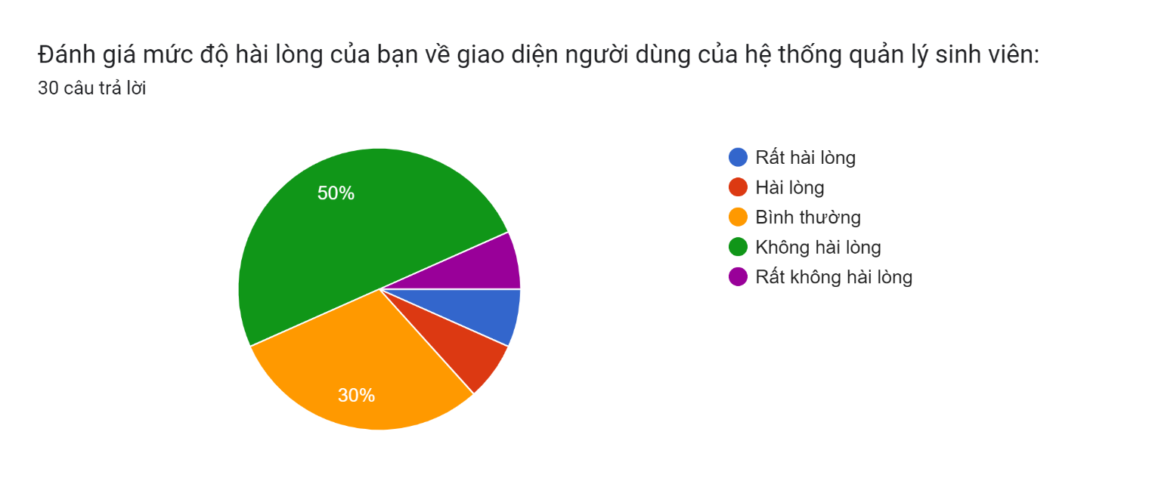

Biểu đồ câu trả lời của biểu mẫu. Tên câu hỏi: Đánh giá khả năng tìm kiếm và tra cứu thông tin trong hệ thống:
. Số lượng câu trả lời: 29 câu trả lời.

Biểu đồ câu trả lời của biểu mẫu. Tên câu hỏi: Đánh giá tính năng đăng ký học phần trong hệ thống:
. Số lượng câu trả lời: 29 câu trả lời.

Biểu đồ câu trả lời của biểu mẫu. Tên câu hỏi: Đánh giá tính năng xem kết quả học tập và thông tin cá nhân của sinh viên:
. Số lượng câu trả lời: 29 câu trả lời.

Biểu đồ câu trả lời của biểu mẫu. Tên câu hỏi: Đánh giá tính năng quản lý tài chính trong hệ thống:
. Số lượng câu trả lời: 29 câu trả lời.

Biểu đồ câu trả lời của biểu mẫu. Tên câu hỏi: Đánh giá mức độ bảo mật và quyền riêng tư của hệ thống:
. Số lượng câu trả lời: 29 câu trả lời.

Biểu đồ câu trả lời của biểu mẫu. Tên câu hỏi: Đánh giá khả năng tích hợp và mở rộng của hệ thống(như là việc tích hợp thêm thư viện.....):
. Số lượng câu trả lời: 29 câu trả lời.

Biểu đồ câu trả lời của biểu mẫu. Tên câu hỏi: Đánh giá tổng thể về hệ thống quản lý sinh viên:
. Số lượng câu trả lời: 29 câu trả lời.

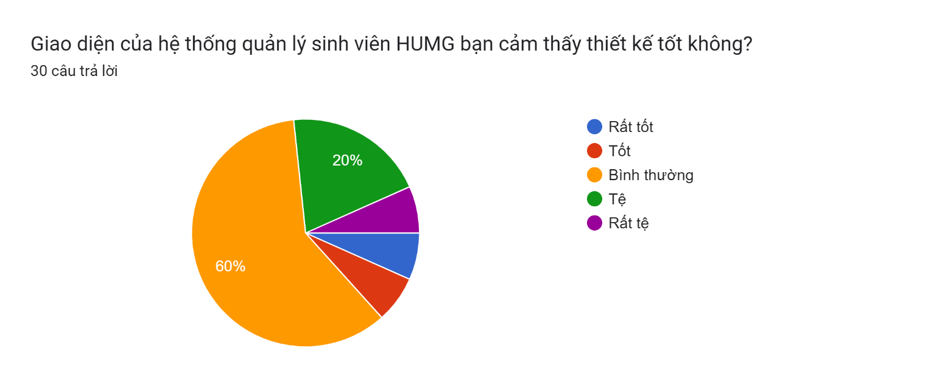

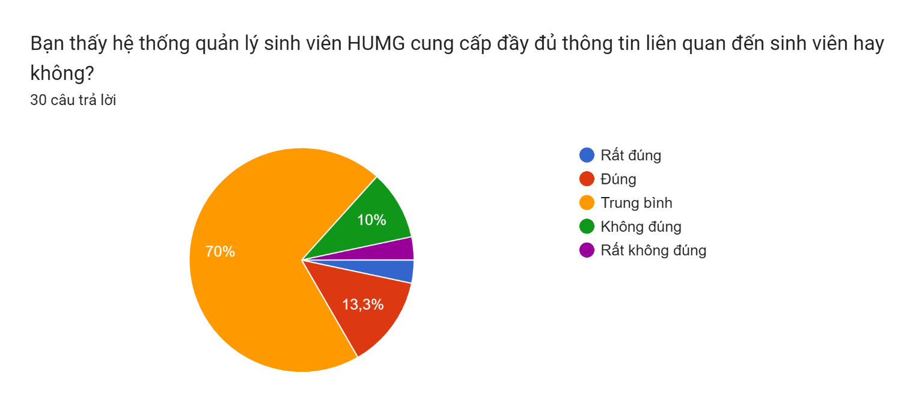

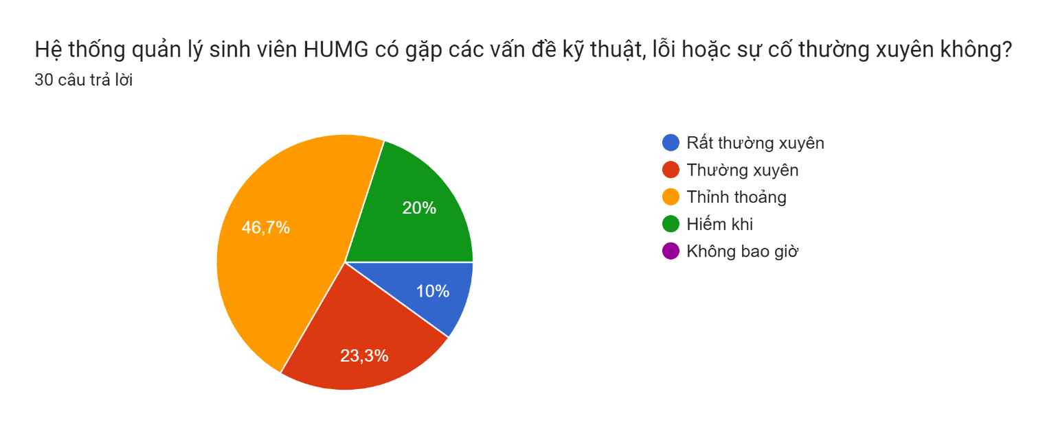

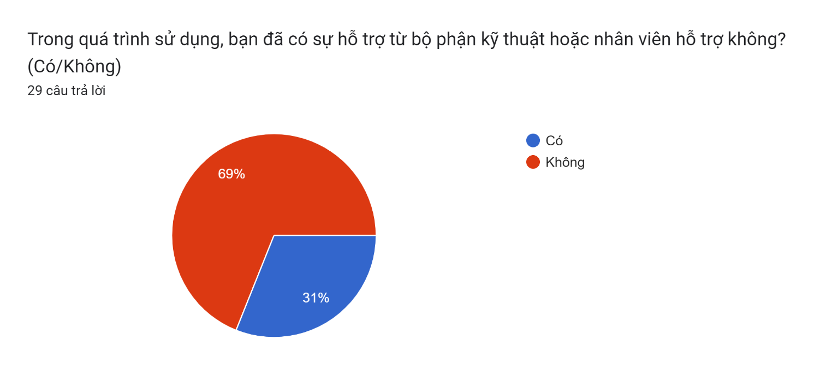

Biểu đồ câu trả lời của biểu mẫu. Tên câu hỏi: Bạn có muốn 1 hệ thống quản lý sinh viên hoàn thiện hơn không?
. Số lượng câu trả lời: 30 câu trả lời.

Vui lòng cung cấp bất kỳ ý kiến, đề xuất hoặc góp ý nào khác liên quan đến hệ thống quản lý sinh viên:  
5 câu trả lời

tui muốn một hệ thống có khả năng đóng học phí trực tuyến

tui muốn có 1 hệ thống hoàn chỉnh đáp ứng cầu theo dõi và hỗ trợ khi cần cho sinh viên

tối muốn một hệ thống đăng kí học phần dễ sử dụng hơn tôi muốn hệ thống quản lý sinh viên sẽ tích thêm nhiều liên kết đến các ứng dụng khác như hệ thống thư viện, ms team

tôi muốn hệ thống có thể hộ trợ liên lạc khi xây ra một sự cố

Link tổng hợp kết quả của cuộc khảo sát: [Bấm vào đây](https://docs.google.com/spreadsheets/d/1GtjSvDiSWt1SIDDUxWsuBmBSGvYsFKb-S5Q2eoHyhtE/edit?usp=sharing)

Dựa trên dữ liệu từ cuộc khảo sát, chúng ta có thể rút ra các kết luận sau:

Mức độ hài lòng về giao diện người dùng: Phần lớn người dùng có đánh giá từ "Bình thường" đến "Rất không hài lòng".

Đáp ứng nhu cầu quản lý sinh viên: Có một số người dùng cho rằng hệ thống hiện tại không đáp ứng được nhu cầu quản lý sinh viên của nhà trường.

Thiết kế giao diện: Có sự đa dạng trong đánh giá về thiết kế giao diện, từ "Tốt" đến "Không tốt", nhưng phần lớn đánh giá là "Bình thường".

Ý kiến đóng góp: Một số người dùng đã chia sẻ ý kiến đóng góp và gợi ý cải thiện, như việc đóng học phí trực tuyến hoặc tích hợp với các ứng dụng khác như hệ thống thư viện.

Hỗ trợ kỹ thuật: Một số người dùng nhấn mạnh về sự cần thiết của hỗ trợ kỹ thuật trong quá trình sử dụng.

Bảo mật và quyền riêng tư: Một số người dùng cho rằng hệ thống còn thiếu bảo mật và không tôn trọng quyền riêng tư.

Tích hợp và mở rộng: Có người đánh giá rằng hệ thống hạn chế về khả năng tích hợp và mở rộng.

Tóm lại, dữ liệu khảo sát cho thấy có sự đa dạng trong đánh giá về hệ thống quản lý sinh viên của trường HUMG, từ các yếu tố tích cực như giao diện dễ dùng và thông tin đầy đủ đến các vấn đề cần được cải thiện như tốc độ, bảo mật, tích hợp và hỗ trợ kỹ thuật.

1. **Kết luận**

Qua các dữ liệu thu thập được trên và sự họp bàn lại nhóm qua các buổi làm việc cùng nhau nhóm mình xin được đưa ra kết luận rằng:

* Cần có một hệ thống quản lý sinh viên mới hoàn thiện và đáp ứng thêm các nhu cầu được đặt ra từ người dùng. Hệ thống cần phải có thêm một vào yếu tố sau:

1. Quản lý thông tin sinh viên: Hệ thống cần có khả năng lưu trữ và quản lý thông tin sinh viên, bao gồm thông tin cá nhân, học phí, kết quả học tập, thời khóa biểu, và lịch sử học tập.
2. Đăng ký học phần: Hệ thống nên cung cấp khả năng đăng ký học phần cho sinh viên. Điều này bao gồm việc hiển thị danh sách các học phần có sẵn, kiểm tra sự trùng lặp và giới hạn số lượng sinh viên trong mỗi lớp học.
3. Quản lý kết quả học tập: Hệ thống cần ghi nhận và tính toán điểm số, xếp loại, và tổng kết kết quả học tập của sinh viên. Nó cũng nên cung cấp báo cáo và thống kê về kết quả học tập theo kỳ học, khóa học, và chương trình học.
4. Tích hợp với hệ thống khác: Hệ thống quản lý sinh viên cần tích hợp với các hệ thống khác trong trường như hệ thống tài chính, thư viện, hệ thống quản lý khóa học, để chia sẻ thông tin và tạo sự liên kết giữa các hệ thống

# PHẦN 2: PHÂN TÍCH VÀ THIẾT KẾ HỆ THỐNG

# Mô tả bài toán nghiệp vụ

* 1. ***Mô tả bài toán***

Hệ thống quản lý sinh viên của Trường Đại học Mỏ - Hà Nội (HUMG) là một nền tảng công nghệ thông tin được thiết kế để quản lý thông tin và hoạt động liên quan đến sinh viên. Hệ thống này cung cấp một cơ chế hiệu quả cho cán bộ quản lý, giảng viên và sinh viên để quản lý thông tin cá nhân, học tập và các hoạt động trong trường.

Phòng đào tạo và phòng công tác chính trị đóng vai trò chính trong việc quản lý dữ liệu của hệ thống, bao gồm thông tin cá nhân của sinh viên, danh sách giảng viên, lịch trình học tập và các thông báo từ nhà trường. Họ có trách nhiệm tạo và cập nhật hồ sơ sinh viên, thực hiện nhập điểm thi và quản lý thông tin về thời khóa biểu.

Khoa chủ quản sử dụng hệ thống để điểm danh, ghi chú và đánh giá học tập của sinh viên trong các lớp học. Họ cũng có thể truy cập vào thông tin cá nhân của sinh viên và gửi thông báo đến sinh viên qua hệ thống. Ngoài ra, giảng viên cũng sử dụng hệ thống để tra cứu thông tin về thời khóa biểu và các sự kiện trong trường.

Sinh viên có thể sử dụng hệ thống để tra cứu thời khóa biểu, xem điểm và thông tin cá nhân, đăng ký môn học và tham gia các hoạt động ngoại khóa. Họ cũng có thể gửi yêu cầu nghỉ học và nhận thông báo từ nhà trường thông qua hệ thống.

Hệ thống cũng cung cấp cho lãnh đạo nhà trường một cơ chế để tra cứu thông tin về học tập của sinh viên và quản lý các hoạt động của trường. Lãnh đạo có thể xem thông tin tổng quan về kết quả học tập của sinh viên và thông báo các sự kiện quan trọng đến cộng đồng sinh viên.

Tóm lại, hệ thống quản lý sinh viên của HUMG không chỉ giúp tăng cường sự hiệu quả trong quản lý học tập mà còn tạo ra một cộng đồng học thuật mạnh mẽ giữa sinh viên, giảng viên và nhà trường.

* 1. ***Hồ sơ dữ liệu***

D1. Danh sách hồ sơ sinh viên

|  |  |  |  |  |  |  |  |  |  |  |  |  |  |
| --- | --- | --- | --- | --- | --- | --- | --- | --- | --- | --- | --- | --- | --- |
| Mã sinh viên | Họ và Tên  Sinh viên | Năm sinh | Giới tính | Địa chỉ | Mã lớp | Số điện thoại | Email | Ảnh đại diện | Thông tin về hộ khẩu | Quê quán | Dân tộc | Tên đăng nhập | Mật khẩu |

D2. Danh sách hồ sơ giảng viên

|  |  |  |  |  |  |  |  |  |  |  |  |  |  |
| --- | --- | --- | --- | --- | --- | --- | --- | --- | --- | --- | --- | --- | --- |
| Mã giảng viên | Họ và Tên  Giảng viên | Năm sinh | Giới tính | Địa chỉ | Số điện thoại | Ảnh đại diện | Danh sách môn học giảng dạy | Trình độ học vấn | Quê quán | Dân tộc | Vị trí công tác trong trường | Email | Mật khẩu |

D3. Danh sách hồ sơ cán bộ quản lý

|  |  |  |  |  |  |  |  |  |  |  |  |  |  |
| --- | --- | --- | --- | --- | --- | --- | --- | --- | --- | --- | --- | --- | --- |
| Mã cán bộ | Họ và Tên  Cán bộ | Năm sinh | Giới tính | Địa chỉ | Số điện thoại | Ảnh đại diện | Chức vụ | Phòng ban | Quê quán | Dân tộc | Vị trí công tác | Email | Mật khẩu |

D4. Danh sách hồ sơ môn học và lớp học

|  |  |  |  |  |  |  |  |
| --- | --- | --- | --- | --- | --- | --- | --- |
| Mã môn học | Tên môn học | Giảng viên phụ trách | Lịch trình giảng dạy | Mã lớp | Tên lớp | Danh sách sinh viên | Thời khóa biểu |

D5. Danh sách hồ sơ điểm và kết quả học tập

|  |  |  |  |
| --- | --- | --- | --- |
| Điểm số các môn học | Kết quả học tập theo từng kỳ học | Danh sách danh hiệu và giải thưởng | Thông tin về học bổng và thành tích khác |

D6. Danh sách hồ sơ thời khóa biểu và đắng ký học

|  |  |  |  |  |
| --- | --- | --- | --- | --- |
| Thời khóa biểu cá nhân của sinh viên | Lịch sử đăng ký môn học | Danh sách môn học đã đăng ký | Thông tin về các môn học cần đăng ký | Thông tin về lịch sử thay đổi thời khóa biểu |

D7. Danh sách hồ sơ phản hồi từ phụ huynh

|  |  |  |  |  |
| --- | --- | --- | --- | --- |
| Phản hồi về quá trình học tập của sinh viên | Đánh giá về các hoạt động của sinh viên | Ý kiến đóng góp về chất lượng giảng dạy | Ý kiến đóng góp về chất lượng giảng dạy | Đề xuất về cải thiện chương trình học |

D8. Danh sách điểm thi

|  |  |  |  |  |  |  |
| --- | --- | --- | --- | --- | --- | --- |
| Mã sinh viên | Mã kỳ | Mã lớp | Mã môn | Điểm số | Xếp loại | Nhận xét |

D9. Danh sách hồ sơ thanh toán học phí

|  |  |  |  |  |  |
| --- | --- | --- | --- | --- | --- |
| Mã sinh viên | Tên sinh viên | Mã lớp | Thông tin về các khoản phí học phí cần thanh toán | Tổng số tiền cần thanh toán | Ngày và phương thức thanh toán |

D10. Danh sách thư viện

|  |  |  |  |  |
| --- | --- | --- | --- | --- |
| Lịch sử mượn và trả sách của sinh viên | Danh sách sách đã mượn và đang mượn | Thông tin về dịch vụ và hoạt động của thư viện | Thông tin về sách, tài liệu, và tài nguyên có sẵn trong thư viện | Các thông báo và thông tin về sự kiện thư viện |

D11. Danh sách hồ sơ hệ thống quản lý khóa học

|  |  |  |  |
| --- | --- | --- | --- |
| Lịch sử đăng ký và học phần của sinh viên | Danh sách các khóa học đã tham gia | Thông tin về đăng ký môn học và thời khóa biểu | Thông tin về học phí và các loại phí khác liên quan đến khóa học |

* 1. ***Phân tích bài toán***

|  |  |  |
| --- | --- | --- |
|  |  |  |
|  |  |  |
| Cụm động từ + bổ ngữ | **Danh từ** | **Nhận xét** |
| Nộp: Hồ sơ | Phòng Công tác Sinh viên | Tác nhân |
| Xác nhận: Sơ yếu lý lịch | Bộ phận một cửa  Phòng Công tác Sinh viên | HSDL |
| Khai báo: Nơi cư trú | Địa chỉ | Tác nhân |
| Tổng hợp thông tin | Hệ thống quản lý Sinh viên | HSDL |
| Nộp giấy tờ | Hồ sơ | Tác nhân |
| Số hóa và cập nhật | Hệ thống lưu trữ  Xử lý dữ liệu | HSDL |
| Lưu trữ văn bản | Hệ thống lưu trữ tài liệu | Tác nhân |
| Xử lý dữ liệu | Hệ thống quản lý dữ liệu | Tác nhân |
| Tham gia: Học tập của học kỳ | Danh sách Đăng ký môn học | Tác nhân |
| Phát hiện | Cảnh báo  Phân loại dữ liệu | Tác nhân |
| Cảnh báo | Hệ thống cảnh báo  Thông báo | Tác nhân |
| Gửi thông báo | Hệ thống gửi thông báo | Tác nhân |
| Đăng ký | Danh sách Đăng ký môn học | Tác nhân |
| Sàng lọc | Quá trình kiểm tra  Lựa chọn | Tác nhân |
| Hỗ trợ | Dịch vụ Hỗ trợ | Tác nhân |

1. **Xây dựng mô hình nghiệp vụ**

* 1. ***Biểu đồ ngữ cảnh***



* 1. ***Biểu đồ phân rã chức năng***

|  |  |  |
| --- | --- | --- |
| **Các chức năng chi tiết lá** | **Nhóm lần 1** | **Nhóm lần 2** |
| 1. Quản lý hồ sơ sinh viên | Quản lý nhân thân sinh viên | Quản lý sinh viên HUMG |
| 1. Tìm kiếm |
| 1. Cập nhật thông tin định kì |
| 1. Cập nhâp danh sách đăng kí môn | Quản lý môn học |
| 1. cập nhập điểm | Quản lý quá trình đào tạo |
| 1. chấm điểm rèn luyện |
| 1. Tra cứu hồ sơ sinh viên |
| 1. cập nhật chương trình đào tạo |
| 1. Đưa ra kết quả học tập |
| 1. Thông báo kết quả đăng học phần của sinh viên | Quản lý thông báo, kết quả |
| 1. Thông báo KQHT của sinh viên theo môn học |
| 1. thông báo kết quả xét học bổng cho sinh viên |
| 1. Thông báo KQHT của sinh viên theo kì |
| 1. Tiếp nhận vấn đề | Quản lý sai sót |
| 1. Kiểm tra thông tin |
| 1. xử lý vấn đề |
| 1. Gửi thông tin kết quả học tập | Thông báo |
| 1. Nhận thông tin kết quả học tập |

* 1. ***Biểu đồ phân rã chức năng***



* 1. ***Mô tả chức năng lá***

1. Quản lý hồ sơ sinh viên: một phần quan trọng của hệ thống quản lý sinh viên, giúp tổ chức thu thập, lưu trữ và sử dụng thông tin về sinh viên một cách hiệu quả.
2. Tìm kiếm : một tính năng quan trọng giúp người dùng tìm kiếm và truy cập thông tin sinh viên một cách dễ dàng và hiệu quả.
3. Cập nhật thông tin định kì : Cung cấp thông tin cập nhật về các hoạt động, sự kiện, chính sách, quy định và các thông tin hữu ích một cách tự động và định kỳ.Tiết kiệm thời gian và công sức cho cán bộ, giảng viên, sinh viên và các đối tượng liên quan trong việc tìm kiếm thông tin.
4. Cập nhật danh sách đăng kí môn : hệ thống thông tin được thiết kế để hỗ trợ các hoạt động cập nhật danh sách đăng ký môn học của sinh viên một cách tự động và chính xác.
5. Cập nhật điểm là một hệ thống thông tin được thiết kế để hỗ trợ các hoạt động cập nhật điểm thi, điểm kiểm tra và điểm học tập của sinh viên một cách tự động và chính xác.
6. Chấm điểm rèn luyện : hệ thống đánh giá, xếp loại rèn luyện của sinh viên theo từng học kỳ. Nhằm đánh giá mức độ hoàn thành các nội dung rèn luyện đạo đức, học tập, thể chất, và hoạt động xã hội của sinh viên.
7. Tra cứu hồ sơ sinh viên : có thể tra cứu thông tin cá nhân, học tập và tài chính của bản thân. Chức năng này được tích hợp trên cổng thông tin điện tử của trường, giúp sinh viên có thể dễ dàng truy cập và tra cứu thông tin mọi lúc mọi nơi.
8. Cập nhật chương trình đào tạo: cho phép người dùng (thường là giảng viên, quản trị viên) thực hiện các thay đổi đối với chương trình đào tạo hiện có của một hoặc nhiều môn học.
9. Đưa ra kết quả học tập : cho phép người dùng (thường là giảng viên, quản trị viên) nhập và công bố điểm thi, điểm đánh giá, và kết quả học tập cuối cùng của sinh viên cho một hoặc nhiều môn học.
10. Thông báo kết quả đăng ký học phần của sinh viên : Hệ thống tự động gửi thông báo qua email hoặc tin nhắn cho sinh viên về kết quả đăng kí học phần của bản thân hoặc sinh viên có thể truy cập cổng thông tin điện tử của nhà trường để xem kết quả đăng kí học phần của bản thân.
11. Thông báo KQHT của sinh viên theo môn học : cho phép sinh viên nhận thông báo về kết quả học tập (KQHT) của bản thân theo từng môn học sau khi kỳ thi kết thúc.
12. Thông báo KQHT của sinh viên theo kì : cho phép sinh viên nhận thông báo về KQHT của bản thân sau khi kỳ thi kết thúc. Thông báo này bao gồm KQHT của tất cả các môn học mà sinh viên đã theo học trong kỳ đó.
13. Tiếp nhận vấn đề : cho phép sinh viên, cán bộ, giảng viên và các đối tượng khác phản ánh các vấn đề, kiến nghị, đề xuất liên quan đến hoạt động của nhà trường.
14. Kiểm tra thông tin : cho phép sinh viên, cán bộ, giảng viên và các đối tượng khác tra cứu thông tin về các lĩnh vực khác nhau của nhà trường.
15. Xử lý vấn đề : cho phép nhân viên và quản lý xử lý các vấn đề, khiếu nại hoặc thắc mắc từ phía sinh viên một cách hiệu quả.
16. Gửi thông tin kết quả học tập : gửi thông tin về kết quả học tập của sinh viên đến các bên liên quan như sinh viên, phụ huynh, hoặc các cơ quan quản lý
17. Nhận thông tin kết quả học tập : cho phép sinh viên tra cứu kết quả học tập của bản thân qua các kênh ( cổng thông tin điện tử , email , tin nhắn , ứng dụng )

**Các hồ sơ sủ dụng:**

D1. Danh sách hồ sơ sinh viên

D2. Danh sách hồ sơ môn học

D3. Danh sách hồ sơ điểm số chi tiết

D4. Danh sách hồ sơ xếp loại học tập

D5. Danh sách điểm danh lớp

D6. Danh sách hồ sơ cảnh báo học tập

D7. Thời khóa biểu

D8. Hồ sơ đăng ký học

D9. Danh sách điểm thi

D10. Hồ sơ vấn đề học tập

D11. Hồ sơ kết quả học tập

D12. Hồ sơ đánh giá học tập của học kì

D13. Thông tin chỉnh sửa

D14: Hộp thư

* 1. ***Biểu đồ ma trận thực thể chức năng***

|  |
| --- |
| Các thực thể |
| D1. Danh sách hồ sơ sinh viên |  |
| D2. Danh sách hồ sơ môn học |  |  |
| D3. Danh sách hồ sơ điểm số chi tiết |  |  |  |
| D4. Danh sách hồ sơ xếp loại học tập |  |  |  |  |
| D5. Danh sách điểm danh lớp |  |  |  |  |  |
| D6. Danh sách hồ sơ cảnh báo học tập |  |  |  |  |  |  |
| D7. Thời khóa biểu |  |  |  |  |  |  |  |
| D8. Hồ sơ đăng ký học |  |  |  |  |  |  |  |  |
| D9. Danh sách điểm thi |  |  |  |  |  |  |  |  |  |
| D10. Hồ sơ vấn đề học tập |  |  |  |  |  |  |  |  |  |  |
| D11. Hồ sơ kết quả học tập |  |  |  |  |  |  |  |  |  |  |  |
| D12. Hồ sơ đánh giá học tập của học kì |  |  |  |  |  |  |  |  |  |  |  |  |
| D13. Thông tin chỉnh sửa |  |  |  |  |  |  |  |  |  |  |  |  |  |
| D14. Hộp thư |  |  |  |  |  |  |  |  |  |  |  |  |  |  |
| Các chức năng nghiệp vụ | D1 | D2 | D3 | D4 | D5 | D6 | D6 | D8 | D9 | D10 | D11 | D12 | D13 | D14 |
| ***1.0 Quản lý nhân thân sinh viên*** |  |  |  |  |  |  |  |  |  |  |  |  |  |  |
| Quản lý hồ sơ sinh viên | CC |  |  |  | C |  |  |  |  |  |  |  |  |  |
| Tìm kiếm | RR |  |  |  | R | C |  |  |  |  |  |  |  |  |
| Cập nhật thông tin định kì | UU |  |  |  |  |  |  |  |  |  |  |  |  |  |
| ***2.0 Quản lý môn học*** |  |  |  |  |  |  |  |  |  |  |  |  |  |  |
| Cập nhật danh sách đăng kí môn |  | UU |  |  |  |  |  |  | U |  |  |  |  |  |
| ***3.0 Quản lý quá trình đào tạo*** |  |  |  |  |  |  |  |  |  |  |  |  |  |  |
| Cập nhật điểm |  |  |  |  |  |  |  |  | CC |  |  |  |  |  |
| Chấm điểm rèn luyện | R | R | R | R |  |  |  |  |  | R |  |  | C |  |
| Tra cứu hồ sơ sinh viên | RR |  |  |  |  |  |  |  |  |  |  |  |  |  |
| Cập nhật chương trình đào tạo |  |  |  |  |  |  |  | RU |  |  |  |  |  |  |
| Đưa ra kết quả học tập |  |  |  |  |  |  |  |  |  |  | CC | C |  |  |
| ***4.0 Quản lý thông báo kết quả*** |  |  |  |  |  |  |  |  |  |  |  |  |  |  |
| Thông báo kết quả đăng ký học phần của sinh viên |  |  |  |  |  |  |  |  |  |  | U | U |  | R |
| Thông báo KQHT của sinh viên theo môn học |  |  |  |  |  |  |  |  |  |  | UU |  |  | C |
| Thông báo kết quả xét học bổng cho sinh viên |  |  |  |  |  |  |  |  |  |  |  | UU |  |  |
| Thông báo kết quả học tập của sinh viên theo kì |  |  |  |  |  |  |  |  |  |  |  | UU |  |  |
| ***5.0 Quản lý sai sót*** |  |  |  |  |  |  |  |  |  |  |  |  |  |  |
| Tiếp nhận vấn đề |  |  |  |  |  |  |  |  |  |  |  |  | UC |  |
| Kiểm tra thông tin |  |  |  |  |  |  |  |  |  |  |  |  | RR |  |
| Xử lý vấn đề |  |  |  |  |  |  |  |  |  |  |  |  | CU |  |
| ***6.0 Thông báo*** |  |  |  |  |  |  |  |  |  |  |  |  |  |  |
| Gửi thông tin kết quả học tập |  |  |  |  |  |  |  |  |  |  | cC |  |  |  |
| Nhận thông tin kết quả học tập |  |  |  |  |  |  |  |  |  |  | UR |  |  |  |

* 1. ***Biểu đồ hoạt động***

|  |  |  |  |
| --- | --- | --- | --- |
| Sự Kiện | Khoa chủ quản | Phòng đào tạo | Sinh viên |
| Sự kiện học tập | 1  NHẬP KẾT QUẢ  0  **ĐÚNG** | kết quả học tập  1  0  **ĐÚNG**  Tổng hợp kết quả |  |

|  |  |  |
| --- | --- | --- |
| Sự Kiện | Phòng công tác chimhs trị sinh viên | Sinh viên |
| Sinh viên có thắc mắc | 1  0  1  0  Đúng  Xử lý  ĐÚNG  Ghi nhận báo cáo | Kết quả |

# 3.Xây dựng mô hình tiến trình nghiệp vụ

## 3.1 *Biểu đồ luồng dữ liệu mức 0*



**Biểu đồ dữ liệu khung nhìn**

## 3.2 *Các biểu đồ luồng dữ liệu vật lý mức 1*



**Biểu đồ dữ liệu mức đỉnh**

### 3.2.1. *Biểu đồ tiến trình “Quản lý nhân thân sinh viên”*



**Biểu đồ dữ liệu mức dưới đỉnh của quản lý nhân thân sinh viên**

### 3.2.2. *Biểu đồ tiến trình “Quản lý môn học ”*



**Biểu đồ quản lý dữ liệu mức dưới đỉnh của quản lý môn học**

### 3.2.3. *Biểu đồ tiến trình “Quản lý quá trình đào tạo”*



**Biểu đồ dữ liệu mức dưới dỉnh của quản lý quá trình đào tạo**

### 3.2.4. *Biểu đồ tiến trình “Quản lý thông báo kết quả”*



**Biểu đồ dữ liệu mức dưới dỉnh của quản lý thông báo kết quả**

### 3.2.5. *Biểu đồ tiến trình “Quản lý sai sót”*



**Biểu đồ dữ liệu mức dưới đỉnh của quản lý sai sót**

### 3.2.6. *Biểu đồ tiến trình “Thông báo”*



**Biểu đồ dữ liệu mức dưới đỉnh của thông báo**

**4. Xây dựng mô hình thực thể mối quan hệ (ERM)**

* 1. ***Các thực thể***

1. Thực thể KHOA (Khoa): Mã khoa(khóa chính), tên khoa, ghi chú.
2. Thực thể NGANH (Ngành): Mã ngành (khóa chính), tên ngành, ghi chú.
3. Thực thể LOP (Lớp): Mã lớp (khóa chính), tên lớp.
4. Thực thể SINHVIEN (Sinh viên): Mã sinh viên (khóa chính), họ tên, ngày sinh, giới tính, dân tộc, địa chỉ, số điện thoại, thành phố, ghi chú.
5. Thực thể MONHOC (Môn học): Mã môn, tên môn, ghi chú.
6. Thực thể HOCKYNAMHOC (Học kỳ - năm học): Mã học kỳ - năm học (khóa chính), tên học kỳ - năm học, ghi chú
7. Thực thể DIEM (điểm): Điểm Kì 1, Điểm Kì 2, điểm tích lũy, ghi chú.
8. Thực thể NIENKHOA (Niên khóa): Mã niên khóa (khóa chính), tên niên khóa, ghi chú.
9. Thực thể MONCUANGANH: mã môn, mã ngành.
10. ĐĂNG KÍ MÔN: mã môn học, tên môn học, ghi chú
11. Sai Phạm: mã sai phạm, tên sai phạm, ghi chú

## Mô hình thực thể với mối quan hệ

* + 1. ***Mô hình thực thể với mối quan hệ “Khoa với ngành”***

**Khoa với ngành:**

**Một khoa có thể có một hoặc nhiều ngành và một ngành chỉ thuộc một khoa.**

**Mục đích: Quản lý khoa, ngành.**

* + 1. ***Mô hình thực thể với mối quan hệ “Ngành với lớp”***

**Ngành với lớp:**

**Một ngành có thể có một hoặc nhiều lớp và một lớp chỉ thuộc một ngành.**

**Mục đích: Quản lý lớp thuộc ngành.**

* + 1. ***Mô hình thực thể với mối quan hệ “Lớp với sinh viên”***

**Lớp với sinh viên:**

**Một lớp có thể có một hoặc nhiều sinh viên và một sinh viên chỉ thuộc một lớp.**

**Mục đích: Quản lý sinh viên trong lớp.**

* + 1. ***Mô hình thực thể với mối quan hệ “Sinh viên với điểm”***

**Sinh viên với điểm:**

**Một sinh có nhiều điểm thi trong một học kỳ và một học kỳ có nhiều điểm thi của sinh viên.**

**Mục đích: Quản lý điểm sinh viên.**

* + 1. ***Mô hình thực thể với mối quan hệ “Quản lý đào tạo”***

**Quản lý đào tạo:**

**Một ngành có nhiều môn học và một môn học có thể thuộc nhiều ngành.**

**Mục đích: Quản lý chương trình đào tạo**

* + 1. ***Mô hình thực thể với mối quan hệ “Sinh viên với đăng kí môn”***

**Sinh viên với đăng kí môn:**

* + 1. ***Mô hình thực thể với mối quan hệ “Sinh viên với sai phạm”***

**Sinh viên với sai phạm:**

## Mô hình thực thể với mối quan hệ ERM

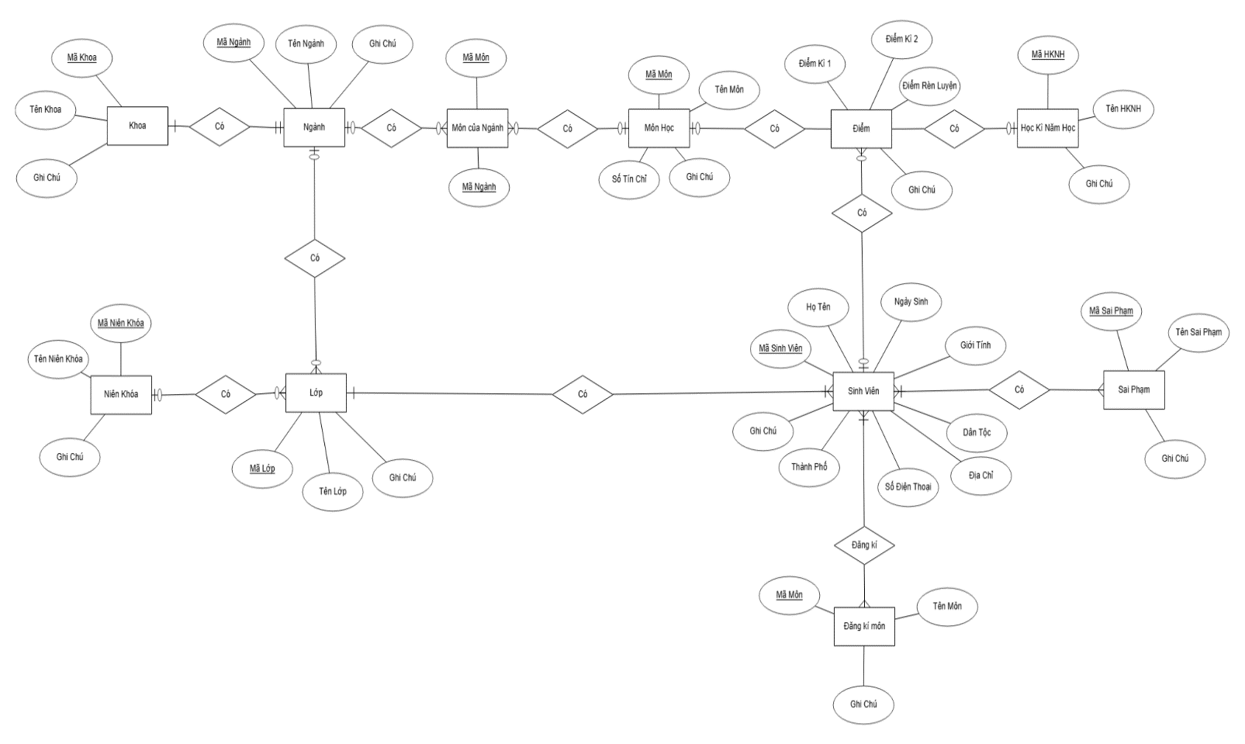

**5. Xây dựng mô hình dữ liệu quan hệ**

## 5.1 *Chuyển ERM sang mô hình quan hệ, chuẩn hoá các quan hệ:*

1. Khoa(Mã khoa, mã ngành, tên khoa, ghi chú).
2. Ngành(Mã ngành,mã khoa, tên ngành, ghi chú).
3. Lớp(Mã lớp, mã sinh viên, mã niên khóa, tên lớp, ghi chú ).
4. Sinh viên(Mã sinh viên, mã sai phạm, mã môn, họ tên, ngày sinh, giới tính, dân tộc, địa chỉ, số điện thoại, thành phố, ghi chú).
5. Môn học(Mã môn, tên môn, ghi chú).
6. Học kỳ - năm học(Mã học kỳ - năm học, tên học kỳ - năm học, ghi chú).
7. Điểm(Mã bảng điểm, Điểm kì 1, điểm kì 2,mã môn , mã sinh viên, mã học kỳ- năm học, điểm rèn luyện, ghi chú).
8. Niên khóa(Mã niên khóa , tên niên khóa, ghi chú).
9. Môn của ngành(Mã môn, mã ngành).
10. Đăng ký môn(Mã môn học đăng kí, tên môn học, ghi chú).
11. Sai Phạm(Mã sai phạm, tên sai phạm, ghi chú).

## 5.2 *Bảng xác định các liên kết:*

|  |  |  |  |  |  |  |  |  |  |  |  |  |
| --- | --- | --- | --- | --- | --- | --- | --- | --- | --- | --- | --- | --- |
| Thuộc tính khoá | 1 | 2 | 3 | 4 | 5 | 6 | 7 | 8 | 9 | 10 | 11 | Liên kết |
| Mã khoa | K | C |  |  |  |  |  |  |  |  |  | (1) – (2) |
| Mã ngành |  | K | C |  |  |  |  |  |  |  |  | (2) – (3) |
| Mã lớp |  |  | K | C |  | C |  |  |  |  |  | (3) – (4),  (3) – (6) |
| Mã sinh viên | C | C | C | K |  |  |  |  |  | C | C | (4) – (1), (4) – (3), (4) – (10), (4) – (11) |
| Mã môn |  | C |  |  | K |  |  |  |  |  |  | (5) – (2) |
| Mã học kỳ - năm học |  |  |  | C |  | K |  |  |  |  |  | (6) – (4) |
| Mã bảng điểm |  |  |  | C |  |  | K |  |  |  |  | (7) – (4) |
| Mã niên khóa |  |  | C |  |  |  | K | C |  |  |  | (8) – (3), (8) – (7) |
| Mã bảng điểm |  | C |  |  |  |  |  |  | K |  |  | (8) – (2) |
| Mã môn học đăng kí |  |  |  | C | C |  |  |  |  | K |  | (10) – (4), (10) – (5) |
| Mã sai phạm |  |  | C | C |  |  |  |  |  |  | K | (11) – (4), (11) – (3) |

## 5.3 *Bảng liên kết các mô hình:*

# 6. Thiết kế giao diện, xây dựng CSDL

## 6.1 Xây dựng cơ sở dữ liệu

### 6.1.1. *Bảng Khoa*

### 6.1.2. *Bảng ngành*

### 6.1.3. *Bảng lớp*

### 6.1.4. *Bảng sinh viên*

### 6.1.5. *Bảng môn học*

### 6.1.6. *Bảng học kỳ- năm học*

### 6.1.7. *Bảng điểm*

### 6.1.8. *Bảng niên khóa*

### 6.1.9. *Bảng môn của ngành*

### 6.1.10. *Bảng đăng ký môn*

### 6.1.11. *Bảng sai phạm*

### 6.1.12. *Mối quan hệ giữa các bảng*

## 6.2 Thiết kế giao diện

### 6.2.1 *Đăng nhập*

### 6.2.2 *Trang chủ*

### 6.2.3 *Quản lý khoa*

**Thêm mới khoa:**

### 6.2.4 *Quản lý lớp*

**Thêm mới thông tin lớp:**

### 6.2.5. *Quản lý sinh viên*

### 6.2.6. *Quản lý giảng viên*

### 6.2.7. *Quản lý điểm*

### 6.2.8. *Điểm danh*

# Kết luận

* Tổng quan các vấn đề đã giải quyết

Các vấn đề chính đã được giải quyết bao gồm:

* Quản lý thông tin sinh viên: Hệ thống đã được thiết kế để lưu trữ và quản lý thông tin cá nhân của sinh viên, bao gồm thông tin học phí, kết quả học tập, thời khóa biểu và lịch sử học tập
* Đăng ký học phần: Hệ thống cho phép sinh viên đăng ký học phần, kiểm tra sự trùng lặp và giới hạn số lượng sinh viên trong mỗi lớp học
* Quản lý kết quả học tập: Hệ thống ghi nhận và tính toán điểm số, xếp loại, và cung cấp báo cáo kết quả học tập cho sinh viên​​
* Tích hợp hệ thống: Hệ thống được tích hợp với các hệ thống khác trong trường như hệ thống tài chính, thư viện và hệ thống quản lý khóa học, giúp chia sẻ thông tin và tạo sự liên kết​​
* Các vấn đề chưa được giải quyết và kiến nghị

Mặc dù hệ thống đã đạt được nhiều tiến bộ, vẫn còn một số vấn đề cần được cải thiện và hoàn thiện:

* Bảo mật và quyền riêng tư: Một số người dùng cho rằng hệ thống còn thiếu bảo mật và không tôn trọng quyền riêng tư. Cần phải nâng cao các biện pháp bảo mật để đảm bảo an toàn thông tin cho sinh viên​​
* Giao diện người dùng: Mặc dù có nhiều ý kiến đánh giá giao diện là "bình thường", vẫn có nhiều ý kiến cho rằng giao diện cần được cải thiện để dễ sử dụng hơn​​
* Tích hợp và mở rộng: Hệ thống hiện tại bị đánh giá là hạn chế về khả năng tích hợp và mở rộng. Cần phát triển thêm các tính năng mới và cải tiến khả năng tích hợp với các ứng dụng khác như hệ thống thư viện và MS Teams​​
* Hỗ trợ kỹ thuật: Cần cải thiện dịch vụ hỗ trợ kỹ thuật để giúp người dùng giải quyết các vấn đề gặp phải trong quá trình sử dụng hệ thống​​
* Thanh toán học phí trực tuyến: Nhiều sinh viên mong muốn hệ thống có khả năng thanh toán học phí trực tuyến, giúp tiết kiệm thời gian và công sức​​
* Đề xuất và kiến nghị
* Nâng cao bảo mật: Cần triển khai các biện pháp bảo mật tiên tiến như mã hóa dữ liệu, xác thực hai yếu tố, và kiểm tra bảo mật thường xuyên để đảm bảo an toàn thông tin​​
* Cải tiến giao diện: Nên tiến hành khảo sát thêm để thu thập ý kiến từ người dùng, từ đó cải tiến giao diện người dùng theo hướng thân thiện và dễ sử dụng hơn​​
* Phát triển tính năng mới: Bổ sung tính năng thanh toán học phí trực tuyến và tích hợp với các hệ thống khác nhằm nâng cao trải nghiệm người dùng​​
* Tăng cường hỗ trợ kỹ thuật: Đào tạo đội ngũ hỗ trợ kỹ thuật và xây dựng hệ thống hỗ trợ trực tuyến để nhanh chóng giải quyết các vấn đề của người dùng​​

Bằng cách giải quyết các vấn đề còn tồn tại và thực hiện các kiến nghị trên, hệ thống quản lý sinh viên HUMG sẽ được hoàn thiện hơn, đáp ứng tốt hơn nhu cầu của sinh viên và nhà trường.

**TÀI LIỆU THAM KHẢO**

|  |  |
| --- | --- |
| [1] | N. V. Ba, Phân tích và thiết kế hệ thống thông tin, Hà Nội, 2009. |
| [2] | N. T. H. Yến, "Giáo trình phân tích thiết kế hệ thống thông tin," [Online]. |
| [3] | T. B. Cường, "Bài giảng điện tử môn học phân tích và thiết kế hệ thống," [Online]. Available: https://vonguyennamanh.wordpress.com/wp-content/uploads/2016/11/bg0000000007.pdf. |
| [4] | "Giới thiệu về trường đại học mỏ đại chất," [Online]. Available: https://www.google.com/search?q=tr%C6%B0%E1%BB%9Dng+%C4%91%E1%BA%A1i+h%E1%BB%8Dc+m%E1%BB%8F+%C4%91%E1%BB%8Ba+ch%E1%BA%A5t&rlz=1C1ONGR_enVN1103VN1103&oq=tr&gs_lcrp=EgZjaHJvbWUqDggAEEUYJxg7GIAEGIoFMg4IABBFGCcYOxiABBiKBTIGCAEQRRg5MgwIAhAjGCcYgAQYigUyCggDEAAY. |
| [5] | "Giáo trình phân tích và thiết kế hệ thống," [Online]. Available: https://fr.slideshare.net/votanphuc/giaotrinhphantichthietkehethong-120411053120phpapp01. |